Министерство науки и высшего образования Российской Федерации
Федеральное государственное бюджетное образовательное учреждение
высшего образования
«Российский государственный университет им. А.Н. Косыгина
(Технологии. Дизайн. Искусство)»
Институт | Искусств
Кафедра | Графического дизайна и визуальных коммуникаций

РАБОЧАЯ ПРОГРАММА
УЧЕБНОЙ ДИСЦИПЛИНЫ
Концепции современного дизайна
Уровень образования | специалитет
Направление подготовки | 54.05.02 | Живопись
Профиль | Художник-живописец (монументальная живопись)
Срок освоения образовательной программы по очной форме обучения | 6 лет
Форма обучения | очная

Рабочая программа учебной дисциплины «Концепции современного дизайна» основной профессиональной образовательной программы высшего образования, рассмотрена и одобрена на заседании кафедры, протокол № 5 от 24.12.2021 г.
Разработчик рабочей программы «Концепции современного дизайна»
 | к.иск., доцент | Л.К. Козырева
Заведующий кафедрой: |  | к.т.н., профессор А.Г. Пушкарев

ОБЩИЕ СВЕДЕНИЯ
Учебная дисциплина «Концепции современного дизайна» изучается в девятом семестре 5 курса.
Курсовая работа – предусмотрена

Форма промежуточной аттестации: зачет

Место учебной дисциплины в структуре ОПОП
Учебная дисциплина «Концепции современного дизайна» относится к обязательной части программы.
Основой для освоения дисциплины являются результаты обучения по предыдущему уровню образования в части сформированности универсальных компетенций, а также общепрофессиональных компетенций, в случае совпадения направлений подготовки предыдущего и текущего уровня образования.
Результаты обучения по учебной дисциплине используются при изучении следующих дисциплин и прохождения практик:
      - Организация проектной деятельности
      - Креативное компьютерное проектирование
      - Стрит-арт и проблемы художественной интеграции
      - Диджитал-арт
Результаты освоения учебной дисциплины «Концепции современного дизайна» в дальнейшем будут использованы при прохождении «Производственной практики. Научно-исследовательской работы», «Производственной практики. Преддипломной практики» и выполнении выпускной квалификационной работы.

ЦЕЛИ И ПЛАНИРУЕМЫЕ РЕЗУЛЬТАТЫ ОБУЧЕНИЯ ПО ДИСЦИПЛИНЕ
Целями изучения дисциплины «Концепции современного дизайна» являются:
- применение современных средств, способов и форм работы с образами в современном дизайне;
- освоение принципов разработки дизайн-продукции с учетом закономерностей и особенностей визуального восприятия;
- выполнение своей профессиональной деятельности в разработке современного дизайн-продукта с учетом требований законодательных и нормативных актов РФ.
Результатом обучения по учебной дисциплине является овладение обучающимися знаниями, умениями, навыками и опытом деятельности, характеризующими процесс формирования компетенций и обеспечивающими достижение планируемых результатов освоения учебной дисциплины

Формируемые компетенции, индикаторы достижения компетенций, соотнесённые с планируемыми результатами обучения по дисциплине:
Код и наименование компетенции | Код и наименование индикатора  достижения компетенции | Планируемые результаты обучения  по дисциплине
ОПК-5  Способен ориентироваться в культурно-исторических контекстах развития стилей и направлений в изобразительных и иных искусствах | ИД-ОПК-5.2 Понимание креативных способов создания стилистически цельного изображения с использованием разнообразного историко-художественного материала | Обучающийся:  - понимает креативные способы создания стилистически цельного изображения с использованием разнообразного историко-художественного материала  - способен провести поиск среди базовых художественных источников, принадлежащих одному стилевому направлению, одного наиболее точно соответствующего общей концепции авторской идеи  - разрабатывает проектную идею, основанную на концептуальном, творческом подходе к решению дизайнерской задачи
 | ИД-ОПК-5.3 Поиск среди базовых художественных источников, принадлежащих одному стилевому направлению, одного наиболее точно соответствующего общей концепции авторской идеи
ПК-3  способен к проектной работе в архитектурно-пространственной среде | ИД-ПК-3.2 Разработка проектной идеи, основанной на концептуальном , творческом подходе к решению дизайнерской задачи

СТРУКТУРА И СОДЕРЖАНИЕ УЧЕБНОЙ ДИСЦИПЛИНЫ/МОДУЛЯ
Общая трудоёмкость учебной дисциплины по учебному плану составляет:
Очная форма обучения | 3 | з.е. | 108 | час.

Структура учебной дисциплины для обучающихся по видам занятий (очная форма обучения)

Структура и объем дисциплины
Объем дисциплины по семестрам | форма промежуточной аттестации | всего, час | Контактная аудиторная работа, час |  |  |  | Самостоятельная работа обучающегося, час
 |  |  | лекции, час | практические занятия, час | лабораторные занятия, час | практическая подготовка, час | курсовая работа/  курсовой проект | самостоятельная работа обучающегося, час | промежуточная аттестация, час
9 семестр | зачет | 108 | 34 | 34 |  |  |  | 40 | 68
Всего: | зачет | 108 | 34 | 34 |  |  |  | 40 | 68

Структура учебной дисциплины для обучающихся по разделам и темам дисциплины: (очная форма обучения)

Планируемые (контролируемые) результаты освоения:  код(ы) формируемой(ых) компетенции(й) и индикаторов достижения компетенций | Наименование разделов, тем;  форма(ы) промежуточной аттестации | Виды учебной работы |  |  |  | Самостоятельная работа, час | Виды и формы контрольных мероприятий, обеспечивающие по совокупности текущий контроль успеваемости;  формы промежуточного контроля успеваемости
 |  | Контактная работа
 |  | Лекции, час | Практические занятия, час | Лабораторные работы/ индивидуальные занятия, час | Практическая подготовка, час
 | Девятый семестр
ОПК-5  ИД-ОПК-5.2  ИД-ОПК-5.3 | Лекция 1  Дизайн: понятие и история возникновения | 5
ОПК-5  ИД-ОПК-5.2 | Лекция 2.  Техники креативного мышления для дизайнера | 5
ОПК-5  ИД-ОПК-5.2  ИД-ОПК-5.3 | Лекция 3.  Особенности дизайна в различных странах | 5
ОПК-5  ИД-ОПК-5.2 | Лекция 4  Дизайн в России: от продукта к требованиям законодательства РФ | 5
ОПК-5  ИД-ОПК-5.2  ИД-ОПК-5.3 | Лекция 5  Эффективный дизайн | 5
ОПК-5  ИД-ОПК-5.2  ИД-ОПК-5.3 | Лекция 6.  Дизайн-рекламы в новых социально-экономических условиях | 9
ПК-3  ИД-ПК-3.2 | Практическое занятие 1  Методы решения прикладных проблем дизайна |  | 3 |  |  | 4 | Устная Дискуссия № 1 (Применение аналитических методов решения прикладных проблем дизайна)
ОПК-5  ИД-ОПК-5.3  ПК-3  ИД-ПК-3.2 | Практическое занятие 2  Использование изображений в коммерческих дизайн-проектах |  | 3 |  |  | 4 | Устная Дискуссия 2 (Использование изображений в коммерческих дизайн-проектах)
ПК-3  ИД-ПК-3.2 | Практическое занятие 3  Графические решения в проектах |  | 3 |  |  | 4 | Устная Дискуссия № 3  (Разбор методов и методик, применяемых в собственных проектах. Обсуждение в команде)  Презентация 11 слайдов.
ОПК-5  ИД-ОПК-5.2  ИД-ОПК-5.3  ПК-3  ИД-ПК-3.2 | Практическое занятие 4  Креативные способы решения дизайнерских задач |  | 3 |  |  | 4 | Устная дискуссия № 4  (Креативные способы решения дизайнерских задач)  Практическое задание 1 (Тест креативности Торренса: 5 листов А4)
ПК-3  ИД-ПК-3.2 | Практическое занятие 5  Законодательное регулирование дизайн-деятельности |  | 3 |  |  | 4 | Устная дискуссия № 5  (Законодательное регулирование дизайн-деятельности)  Практическое задание 2 (Реклама с нарушениями закона «О рекламе»: презентация 10 примеров реклам с нарушением одной из статей)
ОПК-5  ИД-ОПК-5.2  ИД-ОПК-5.3  ПК-3  ИД-ПК-3.2 | Практическое занятие 6  Современные дизайн-тренды |  | 3 |  |  | 4 | Устная Дискуссия № 6 (Современные дизайн-тренды)  Практическое задание 3 (Анализ рекламы: реферат формата А4 (10 страниц, шрифт Times New Roman, 12 пт., файл Pdf))
ОПК-5  ИД-ОПК-5.2  ИД-ОПК-5.3  ПК-3  ИД-ПК-3.2 | Практическое занятие 7  Выбор типа и вида рекламы |  | 3 |  |  | 4 | Устная дискуссия № 7 (Выбор типа и вида рекламы)  Практическое задание 4 (создание макетов рекламной продукции с помощью графических программ)
ПК-3  ИД-ПК-3.2 | Практическое занятие 8  Серийность в рекламе |  | 3 |  |  | 4 | Устная дискуссия № 8 (Серийность в рекламе)  Практическое задание 5 (выбор макета и, на его основе, создание серии рекламы по выбранной теме)
ПК-3  ИД-ПК-3.2 | Практическое занятие 9  Презентация серии рекламы |  | 7 |  |  | 8 | Практическое задание 6 (Презентация финального задания. Презентация серии рекламы по выбранной теме)
 | Зачет | х | х | х | х | х | Зачет в виде онлайн-тестирования с использованием портала университета
 | ИТОГО за девятый семестр - 108 | 34 | 34 | х | х | 40 | Зачет

Краткое содержание учебной дисциплины
№ пап | Наименование раздела и темы дисциплины | Содержание раздела (темы)
 | Практические занятия
1 | Практическое занятие 1 | Тест креативности Торренса: 5 листов А4
2 | Практическое занятие 2 | Реклама с нарушениями закона «О рекламе»: презентация 10 примеров реклам с нарушением одной из статей
3 | Практическое занятие 3 | Анализ рекламы: реферат формата А4 (10 страниц, шрифт Times New Roman, 12 пт., файл Pdf)
4 | Практическое занятие 4 | Создание макетов различной полиграфической продукции с помощью графических программ
5 | Практическое занятие 5 | Выбор трех макета и, на их основе, создание идеи рекламы по выбранной теме
6 | Практическое занятие 6 | Презентация финального задания. Разработка серии рекламы по выбранной теме

Организация самостоятельной работы обучающихся
Самостоятельная работа студента – обязательная часть образовательного процесса, направленная на развитие готовности к профессиональному и личностному самообразованию, на проектирование дальнейшего образовательного маршрута и профессиональной карьеры.
Самостоятельная работа обучающихся по дисциплине организована как совокупность аудиторных и внеаудиторных занятий и работ, обеспечивающих успешное освоение дисциплины.
Аудиторная самостоятельная работа обучающихся по дисциплине выполняется на учебных занятиях под руководством преподавателя и по его заданию. Аудиторная самостоятельная работа обучающихся входит в общий объем времени, отведенного учебным планом на аудиторную работу, и регламентируется расписанием учебных занятий.
Внеаудиторная самостоятельная работа обучающихся – планируемая учебная, научно-исследовательская, практическая работа обучающихся, выполняемая во внеаудиторное время по заданию и при методическом руководстве преподавателя, но без его непосредственного участия, расписанием учебных занятий не регламентируется.
Внеаудиторная самостоятельная работа обучающихся включает в себя:
          - подготовку к практическим занятиям, зачету;
          - изучение специальной литературы;
          - выполнение практических заданий;
          - подготовка к практическим занятиям.
Самостоятельная работа обучающихся с участием преподавателя в форме иной контактной работы предусматривает групповую и (или) индивидуальную работу с обучающимися и включает в себя:
          - проведение индивидуальных и групповых консультаций по отдельным темам/разделам дисциплины;
          - проведение консультаций перед экзаменом,
          - консультации по организации самостоятельного изучения отдельных разделов/тем, базовых понятий учебных дисциплин, которые формировали ОПК и ПК, в целях устранения пробелов после поступления на специалитет иных УГСН;

Перечень разделов/тем, полностью или частично отнесенных на самостоятельное изучение с последующим контролем:

№ пп | Наименование раздела /темы дисциплины выносимые на самостоятельное изучение | Задания для самостоятельной работы | Виды и формы контрольных мероприятий  (учитываются при проведении текущего контроля) | Трудоемкость, час
1. | Применения компьютерных технологий в дизайне | Самостоятельно подготовить материал к Устной дискуссии | Участие в Устной дискуссии | 4

Применение электронного обучения, дистанционных образовательных технологий
При реализации программы учебной дисциплины возможно применение электронного обучения и дистанционных образовательных технологий.
Реализация программы учебной дисциплины с применением электронного обучения и дистанционных образовательных технологий регламентируется действующими локальными актами университета.

Применяются следующий вариант реализации программы с использованием ЭО и ДОТ
В электронную образовательную среду, по необходимости, могут быть перенесены отдельные виды учебной деятельности:

использование  ЭО и ДОТ | использование ЭО и ДОТ | объем, час | включение в учебный процесс
смешанное обучение | практические занятия | 34 | в соответствии с расписанием учебных занятий
смешанное обучение | лекции | 34 | в соответствии с расписанием учебных занятий

РЕЗУЛЬТАТЫ ОБУЧЕНИЯ ПО ДИСЦИПЛИНЕ. КРИТЕРИИ ОЦЕНКИ УРОВНЯ СФОРМИРОВАННОСТИ КОМПЕТЕНЦИЙ, СИСТЕМА И ШКАЛА ОЦЕНИВАНИЯ

Соотнесение планируемых результатов обучения с уровнями сформированности компетенций.
Уровни сформированности компетенции(-й) | Итоговое количество баллов  в 100-балльной системе  по результатам текущей и промежуточной аттестации | Оценка в пятибалльной системе  по результатам текущей и промежуточной аттестации | Показатели уровня сформированности
 |  |  | универсальной(-ых)  компетенции(-й) | общепрофессиональной(-ых) компетенций | профессиональной(-ых)  компетенции(-й)
 |  |  |  | ОПК-5  ИД-ОПК-5.2  ИД-ОПК-5.3 | ПК-3  ИД-ПК-3.2
высокий |  | отлично |  | Обучающийся:  - понимает креативные способы создания стилистически цельного изображения с использованием разнообразного историко-художественного материала  - способен провести грамотный поиск среди базовых художественных источников, принадлежащих одному стилевому направлению, одного наиболее точно соответствующего общей концепции авторской идеи | Обучающийся:  - разрабатывает качественную проектную идею, основанную на концептуальном, творческом подходе к решению дизайнерской задачи
повышенный |  | хорошо |  | Обучающийся:  - с неточностями понимает креативные способы создания стилистически цельного изображения с использованием основного историко-художественного материала  - способен провести выборочный поиск среди базовых художественных источников, принадлежащих одному стилевому направлению, одного с неточностями соответствующего общей концепции авторской идеи | Обучающийся:  - разрабатывает хорошую проектную идею, основанную на концептуальном, творческом подходе к решению дизайнерской задачи
базовый |  | удовлетворительно |  | Обучающийся:  - понимает базовые способы создания стилистически цельного изображения с использованием некоторого историко-художественного материала  - проводит поиск среди базовых художественных источников, принадлежащих одному стилевому направлению, но не способен определить наиболее точно соответствующие общей концепции авторской идеи | Обучающийся:  - разрабатывает посредственную проектную идею, основанную на типовом подходе к решению дизайнерской задачи
низкий |  | неудовлетворительно | Обучающийся:  - демонстрирует фрагментарные знания теоретического и практического материал, допускает грубые ошибки при его изложении на занятиях и в ходе промежуточной аттестации;  - испытывает серьёзные затруднения в применении теоретических положений при решении практических задач профессиональной направленности стандартного уровня сложности, не владеет необходимыми для этого навыками и приёмами;  - не способен проанализировать причинно- следственные связи и закономерности;  - выполняет задания шаблона, без проявления творческой инициативы  ответ отражает отсутствие знаний на базовом уровне теоретического и практического материала в объеме, необходимом для дальнейшей учебы.

ОЦЕНОЧНЫЕ СРЕДСТВА ДЛЯ ТЕКУЩЕГО КОНТРОЛЯ УСПЕВАЕМОСТИ И ПРОМЕЖУТОЧНОЙ АТТЕСТАЦИИ, ВКЛЮЧАЯ САМОСТОЯТЕЛЬНУЮ РАБОТУ ОБУЧАЮЩИХСЯ
При проведении контроля самостоятельной работы обучающихся, текущего контроля и промежуточной аттестации по учебной дисциплине «Концепции современного дизайна» проверяется уровень сформированности у обучающихся компетенций и запланированных результатов обучения по дисциплине, указанных в разделе 2 настоящей программы.

Формы текущего контроля успеваемости, примеры типовых заданий:

№ пп | Формы текущего контроля | Примеры типовых заданий
1 | Устная Дискуссия 1 | Применение аналитических методов решения прикладных проблем дизайна  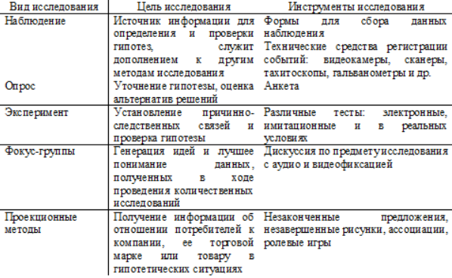
 | Устная Дискуссия 2 | Использование изображений в коммерческих дизайн-проектах:  Лицензия на изображение – это договор, в котором прописаны условия использования картинки. Editorial – платные изображения, которые нельзя использовать в коммерческих целях: они пригодны только для иллюстраций в СМИ, за исключением рекламы.  Типы использования по ГК РФ ст. 1286:  - воспроизведение произведения,  - распространение произведения,  - право на доведение произведения до всеобщего сведения,  - права на сообщение в эфир, сообщение по кабелю,  - право публичного показа произведения,  - право на переработку произведения.
 | Устная Дискуссия 3 | Разбор методов и методик, применяемых в собственных проектах. Обсуждение в команде  Пять техник для создания креативных идей:  - Брейнрайтинг  - Быстрый брейнсторминг  - Ролевой сторминг  - Онлайн-сторминг  - Работа по кругу
 | Устная Дискуссия 4 | Креативные способы решения дизайнерских задач:  - Сравнение  - Соединение двух предметов  - Вариация на тему продукта или слогана  - Преувеличение или преуменьшение  - Шокирующее предположение
 | Устная Дискуссия 5 | Законодательное регулирование дизайн-деятельности:  - закон «О рекламе»,  - ГК РФ.  Произведения изобразительного искусства (живописи, скульптуры, графики, дизайна, графические рассказы, комиксы и др.), а также фотографические произведения и произведения, полученные способами, аналогичными фотографии, отнесены к объектам авторских прав (п. 1 ст. 1259 ГК РФ).
 | Устная Дискуссия 6 | Современные дизайн-тренды
 | Устная Дискуссия 7 | Выбор типа и вида рекламы
 | Устная Дискуссия 8 | Серийность в рекламе
2 | Практическое задание 1 | Тест креативности Торренса: 5 листов А4  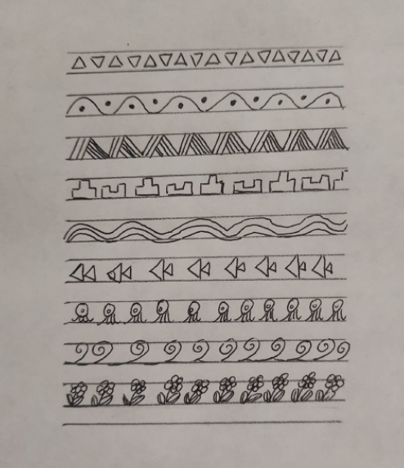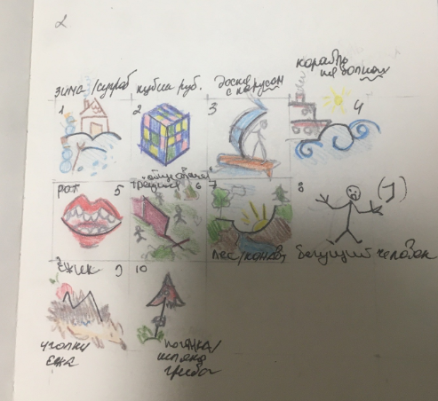
4 | Практическое задание 2 | Реклама с нарушениями закона: презентация 10 примеров реклам с нарушением одной из статей  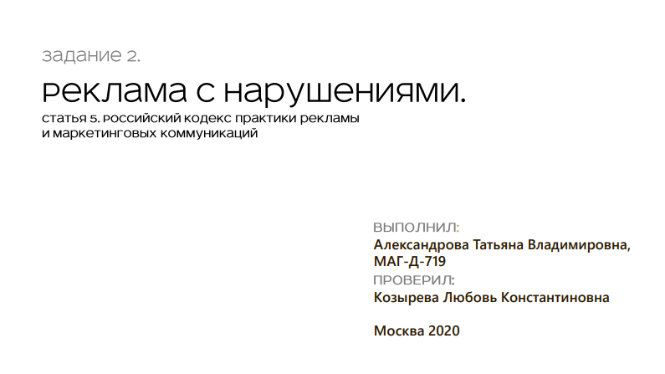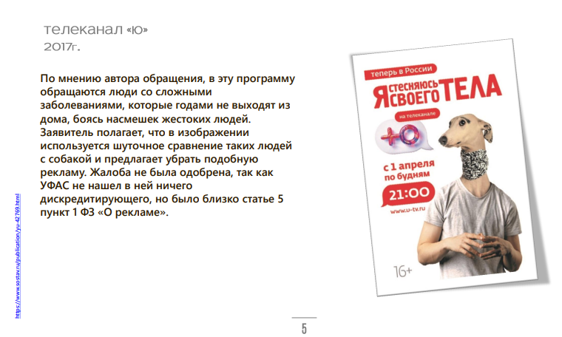
5 | Практическое задание 3 | Анализ рекламы: реферат формата А4 (10 страниц, шрифт Times New Roman, 12 пт., файл Pdf)  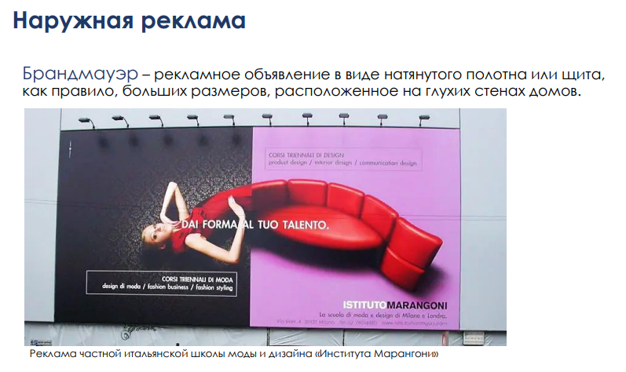
6 | Практическое задание 4 | Создание макетов дизайн-продукции с помощью графических программ  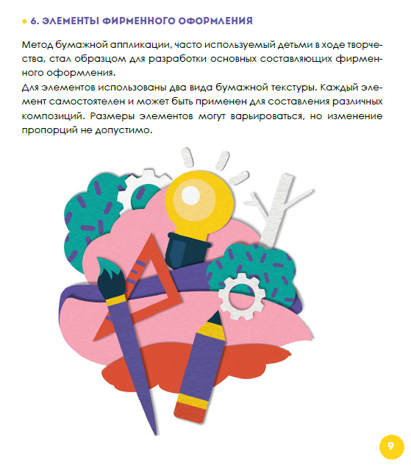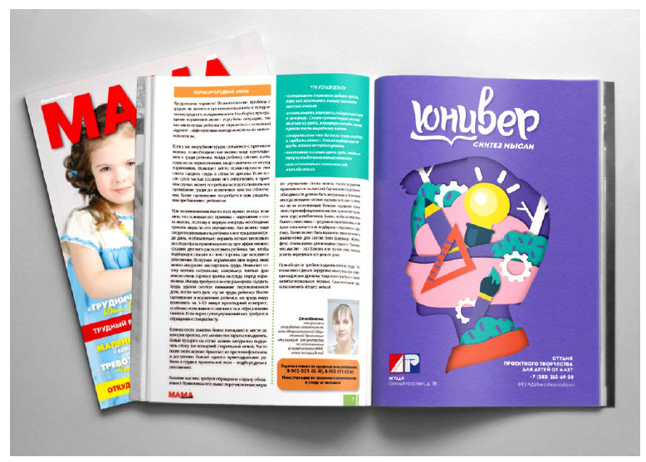
7 | Практическое задание 5 | Выбор макета и, на его основе, создание серии рекламы по выбранной теме 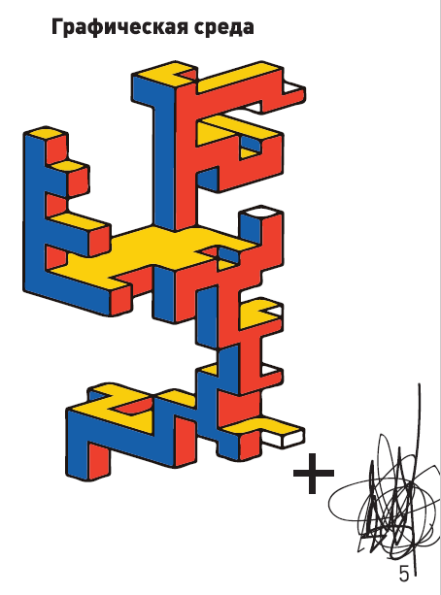 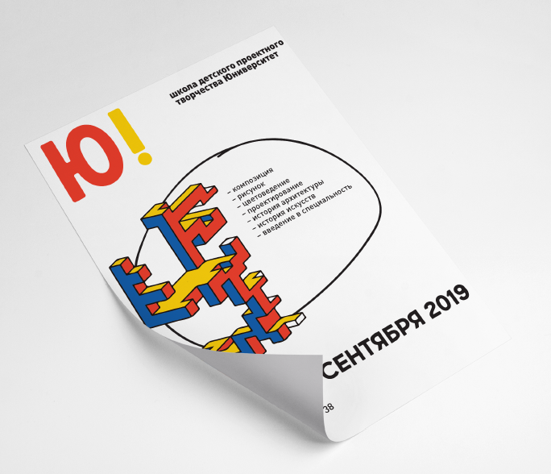
 | Практическое задание 6 | Презентация финального задания. Разработка серии рекламы по выбранной теме  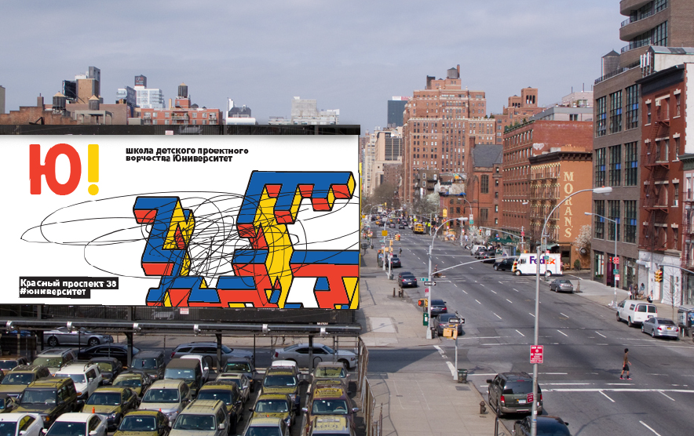

  - Критерии, шкалы оценивания текущего контроля успеваемости:

Наименование оценочного средства (контрольно-оценочного мероприятия) | Критерии оценивания | Шкалы оценивания
 |  | 100-балльная система | Пятибалльная система
Практические задания (в том числе виде Презентаций) | Обучающийся, в процессе выполнения практических заданий, продемонстрировал глубокие знания поставленной в них задач, раскрыл их сущность, материал практических заданий был выстроен логически последовательно, содержательно, приведенные иллюстрационные материалы поддерживали текстовый контент, работа отвечала принципам эстетичности, была оформлена с учетом четких композиционных и цветовых решений. При изложении материала студент продемонстрировал грамотное владение терминологией, ответы на все вопросы были четкими, правильными, лаконичными и конкретными. |  | 5
 | Обучающийся, в процессе защиты Практических заданий продемонстрировал знания поставленной в них проблемы, материал был выстроен логически последовательно, но не в полной мере отражал суть, приведенные иллюстрационные материалы не во всех случаях поддерживали текстовый контент, работа по оформлению не имела ярко выраженной идентификации. При изложении материала студент не всегда корректно употреблял терминологию, отвечая на вопросы, студент не всегда четко формулировал свою мысль. |  | 4
 | Обучающийся слабо ориентировался в материале, в рассуждениях не демонстрировал логику ответа, плохо владел профессиональной терминологией, не раскрывал суть проблем. Задание было оформлено небрежно, иллюстрации не отражали текстовый контент. |  | 3
 | Обучающийся не выполнил задания |  | 2
Устная дискуссия | Обучающийся активно участвует в дискуссии по заданной теме. В ходе комментариев и ответов на вопросы опирается на знания теоретического материала, проработанного при самостоятельной подготовке к практическим занятиям. Использует грамотно профессиональную лексику и терминологию. Убедительно отстаивает свою точку зрения. Проявляет мотивацию и заинтересованность к работе. |  | 5
 | Обучающийся участвует в дискуссии по заданной теме, но в ходе комментариев и ответов на вопросы опирается в большей степени на остаточные знания и собственную интуицию. Использует профессиональную лексику и терминологию, но допускает неточности в формулировках. |  | 4
 | Обучающийся слабо ориентировался в материале, в рассуждениях не демонстрирует логику ответа, плохо владеет профессиональной терминологией, не раскрывает суть в ответах и комментариях. |  | 3
 | Обучающийся не участвует в дискуссии и уклоняется от ответов на вопросы. |  | 2
Реферат (в виде Презентации) | Обучающийся, в процессе выполнения Реферата продемонстрировал глубокие знания поставленной в нем задачи, подробно описав конкретный тип печати, материал реферата был выстроен логически последовательно, содержательно, приведенные иллюстрационные материалы поддерживали текстовый контент, работа отвечала принципам эстетичности, была оформлена с учетом четких композиционных и цветовых решений. При изложении материала студент продемонстрировал грамотное владение терминологией, ответы на все вопросы были четкими, правильными, лаконичными и конкретными. |  | 5
 | Обучающийся, в процессе выполнения Реферата продемонстрировал глубокие знания поставленной в нем задачи, подробно описав конкретный тип печати, но допустил при этом ряд не грубых ошибок. Материал реферата был выстроен последовательно, но приведенные иллюстрационные материал не в полной мере поддерживали текстовый контент. При изложении материала студент продемонстрировал грамотное владение терминологией, но ответы не на все вопросы были четкими, правильными, лаконичными и конкретными. |  | 4
 | Обучающийся, в процессе выполнения Реферата продемонстрировал знания поставленной в нем задачи, описав конкретный тип печати, но допустил при этом серьезные ошибки. Материал реферата был выстроен не последовательно, приведенные иллюстрационные материалы не в полной мере поддерживали текстовый контент. При изложении материала студент допускал ошибки в терминологии, ответы не на все вопросы были четкими, правильными, лаконичными и конкретными. |  | 3
 | Обучающийся не выполнил задания |  | 2
Практическое задание | - работа выполнена самостоятельно, носит творческий характер, содержит элементы авторского подхода;  - все три части работы одинаково глубоко проработаны.  - при выполнении и защите работы продемонстрированы: высокий уровень сформированности общепрофкессиональных и профессиональных компетенций, теоретические знания и наличие практических навыков;  - работа правильно оформлена и своевременно представлена;  - на защите освещены все вопросы, ответы на вопросы профессиональные, грамотные, исчерпывающие |  | 5
 | - …работа выполнена самостоятельно, но носит шаблонный характер без применения творческого подхода;  - три части работы проработаны на разном уровне;  - при выполнении и защите работы продемонстрированы: высокий уровень сформированности общепрофкессиональных и профессиональных компетенций, теоретические знания и наличие практических навыков, но имеют место некоторые неточности в формулировках и затруднения в применении графических редакторов;  - работа правильно оформлена и своевременно представлена;  - на защите освещены все вопросы, но ответы на ряд вопросов были не точными. |  | 4
 | - работа выполнена самостоятельно, но формально;  - Все части работы проработаны на разном уровне;  - при выполнении и защите работы продемонстрирован удовлетворительный уровень сформированности общепрофессиональных и профессиональных компетенций, теоретические знания и наличие практических навыков слабые, имеют место грубые ошибки формулировках и затруднения в применении графических редакторов;  - работа правильно оформлена, но представлена с нарушением сроков;  на защите имели место трудности при представлении работы… |  | 3
 | - вопросы курсовой работы изложены бессистемно и поверхностно, нет анализа практического материала, основные положения и рекомендации не имеют обоснования;  - работа не оригинальна, основана на компиляции материала, заимствованного из интернета;  - при выполнении и защите работы продемонстрирован неудовлетворительный уровень сформированности общепрофессиональных и профессиональных компетенций;  - работа несвоевременно представлена на защиту, не в полном объеме по содержанию и оформлению соответствует предъявляемым требованиям;  - на защите показаны поверхностные знания по исследуемой теме. |  | 2

5.3. Промежуточная аттестация:
Форма промежуточной аттестации | Типовые контрольные задания и иные материалы  для проведения промежуточной аттестации:
Зачет в виде онлайн-теста | Типовые вопросы: (30 шт, 20 минут)  1. Отметьте вид стереотипов из психологии восприятия дизайна, который является не верным  a) поведенческий  b) потребительский  c) ролевой  d) статусный  2. Отметьте все виды рекламных роликов, выделяемые в зависимости от целей  a) имиджевые  b) коммерческие  c) презентационные  d) агитационные  3. Верно ли утверждение, что человеческое внимание произвольно, т.е. его можно направить куда угодно по своему интересу или необходимости?  a) Верно  b) Неверно  4. Какой документ является основным в регулировании рекламной деятельности в России?  a) Закон «Об авторском праве и смежных правах»  b) Российский кодекс практики рекламы и маркетинговых коммуникаций  c) Международный рекламный кодекс  d) Закон «О рекламе»  …
  - . Критерии, шкалы оценивания промежуточной аттестации учебной дисциплины/модуля:
Форма промежуточной аттестации | Критерии оценивания | Шкалы оценивания
Наименование оценочного средства |  | 100-балльная система | Пятибалльная система
Зачет в устной форме | Обучающийся:  - демонстрирует знания, отличающиеся глубиной и содержательностью, дает полный исчерпывающий ответ, как на основные вопросы, так и на дополнительные;  - свободно владеет научными понятиями, ведет диалог и вступает в научную дискуссию;  - способен к интеграции знаний по определенной теме, структурированию ответа, к анализу положений существующих теорий и направлений по рассматриваемому вопросу;  - логично и доказательно раскрывает проблему, предложенную вв том или ином вопросе билета;  Ответы на вопросы не содержат фактических ошибок и характеризуются глубиной, полнотой, уверенностью суждений, иллюстрируются примерами, в том числе из собственной практики. | 71 и более
 | Обучающийся:  - показывает достаточное знание учебного материала, но допускает несущественные фактические ошибки, которые способен исправить самостоятельно, благодаря наводящему вопросу;  - недостаточно раскрыта проблема по одному из вопросов билета;  - недостаточно логично построено изложение вопроса;  - демонстрирует, в целом, системный подход к решению практических задач, к самостоятельному пополнению и обновлению знаний в ходе дальнейшей учебной работы и профессиональной деятельности.  Имеются неточности при ответе на дополнительные вопросы. | 56 - 70
 | Обучающийся:  - показывает знания фрагментарного характера, которые отличаются поверхностностью и малой содержательностью, допускает фактические грубые ошибки;  - не может обосновать закономерности и принципы, объяснить факты, нарушена логика изложения, отсутствует осмысленность представляемого материала, представления о межпредметных связях слабые;  - допускает погрешности и ошибки при ответах на вопросы билета.  Содержание итогового задания раскрыто слабо, имеются неточности при ответе на основные и дополнительные вопросы, ответы носят репродуктивный характер. | 41 - 55
 | Обучающийся, обнаруживает существенные пробелы в знаниях основного учебного материала, допускает принципиальные ошибки в выполнении предусмотренных программой практических заданий.  На большую часть дополнительных вопросов по содержанию билета затрудняется дать ответ или не дает верных ответов. | Менее 40
… | … | …

Система оценивания результатов текущего контроля и промежуточной аттестации.
Оценка по дисциплине выставляется обучающемуся с учётом результатов текущей и промежуточной аттестации.

Форма контроля | 100-балльная система | Пятибалльная система
Текущий контроль:
Практические задания |  | 2 – 5
Участие в устных дискуссиях |  | 2 – 5
Онлайн-тестирование | 41 - 100 | зачтено / не зачтено
Промежуточная аттестация
(зачет)
Итого за семестр зачет

ОБРАЗОВАТЕЛЬНЫЕ ТЕХНОЛОГИИ
Реализация программы предусматривает использование в процессе обучения следующих образовательных технологий:
    - проблемная лекция;
    - проектная деятельность;
    - групповые дискуссии;
    - преподавание дисциплины на основе результатов научных исследований
    - поиск и обработка информации с использованием сети Интернет;
    - дистанционные образовательные технологии;
    - использование на лекционных занятиях видеоматериалов и наглядных пособий.

ПРАКТИЧЕСКАЯ ПОДГОТОВКА
Практическая подготовка в рамках учебной дисциплины реализуется при проведении практических занятий, связанных с будущей профессиональной деятельностью, а также в занятиях лекционного типа, поскольку они предусматривают передачу учебной информации обучающимся, которая необходима для последующего выполнения практической работы.

ОРГАНИЗАЦИЯ ОБРАЗОВАТЕЛЬНОГО ПРОЦЕССА ДЛЯ ЛИЦ С ОГРАНИЧЕННЫМИ ВОЗМОЖНОСТЯМИ ЗДОРОВЬЯ
При обучении лиц с ограниченными возможностями здоровья и инвалидов используются подходы, способствующие созданию безбарьерной образовательной среды: технологии дифференциации и индивидуального обучения, применение соответствующих методик по работе с инвалидами, использование средств дистанционного общения, проведение дополнительных индивидуальных консультаций по изучаемым теоретическим вопросам и практическим занятиям, оказание помощи при подготовке к промежуточной аттестации.
При необходимости рабочая программа дисциплины может быть адаптирована для обеспечения образовательного процесса лицам с ограниченными возможностями здоровья, в том числе для дистанционного обучения.
Учебные и контрольно-измерительные материалы представляются в формах, доступных для изучения студентами с особыми образовательными потребностями с учетом нозологических групп инвалидов:
Для подготовки к ответу на практическом занятии, студентам с ограниченными возможностями здоровья среднее время увеличивается по сравнению со средним временем подготовки обычного студента.
Для студентов с инвалидностью или с ограниченными возможностями здоровья форма проведения текущей и промежуточной аттестации устанавливается с учетом индивидуальных психофизических особенностей (устно, письменно на бумаге, письменно на компьютере, в форме тестирования и т.п.).
Промежуточная аттестация по дисциплине может проводиться в несколько этапов в форме рубежного контроля по завершению изучения отдельных тем дисциплины. При необходимости студенту предоставляется дополнительное время для подготовки ответа на зачете или экзамене.
Для осуществления процедур текущего контроля успеваемости и промежуточной аттестации, обучающихся создаются, при необходимости, фонды оценочных средств, адаптированные для лиц с ограниченными возможностями здоровья и позволяющие оценить достижение ими запланированных в основной образовательной программе результатов обучения и уровень сформированности всех компетенций, заявленных в образовательной программе.

МАТЕРИАЛЬНО-ТЕХНИЧЕСКОЕ ОБЕСПЕЧЕНИЕ ДИСЦИПЛИНЫ
Характеристика материально-технического обеспечения дисциплины соответствует требованиями ФГОС ВО.

Материально-техническое обеспечение дисциплины при обучении с использованием традиционных технологий обучения.
Наименование учебных аудиторий, лабораторий, мастерских, библиотек, спортзалов, помещений для хранения и профилактического обслуживания учебного оборудования и т.п. | Оснащенность учебных аудиторий, лабораторий, мастерских, библиотек, спортивных залов, помещений для хранения и профилактического обслуживания учебного оборудования и т.п.
119071, г. Москва, Малый Калужский переулок, дом 1, строение 3, ауд. 3310
аудитории для проведения занятий лекционного типа | комплект учебной мебели, технические средства обучения, служащие для представления учебной информации большой аудитории:  - ноутбук;  - проектор,  - экран,  - стационарные компьютеры в количестве 10 штук.
119071, г. Москва, Малый Калужский переулок, дом 1, строение 3, ауд. 3306
аудитории для проведения занятий семинарского типа, групповых и индивидуальных консультаций, текущего контроля и промежуточной аттестации, по практической подготовке, групповых и индивидуальных консультаций | комплект учебной мебели, технические средства обучения, служащие для представления учебной информации большой аудитории:  - ноутбук;  - проектор,  - экран.
Помещения для самостоятельной работы обучающихся | Оснащенность помещений для самостоятельной работы обучающихся
читальный зал библиотеки | - компьютерная техника;  подключение к сети «Интернет»
Материально-техническое обеспечение учебной дисциплины при обучении с использованием электронного обучения и дистанционных образовательных технологий.

Необходимое оборудование | Параметры | Технические требования
Персональный компьютер/ ноутбук/планшет,  камера,  микрофон,  динамики,  доступ в сеть Интернет | Веб-браузер | Версия программного обеспечения не ниже: Chrome 72, Opera 59, Firefox 66, Edge 79, Яндекс. Браузер 19.3
 | Операционная система | Версия программного обеспечения не ниже: Windows 7, macOS 10.12 «Sierra», Linux
 | Веб-камера | 640х480, 15 кадров/с
 | Микрофон | любой
 | Динамики (колонки или наушники) | любые
 | Сеть (интернет) | Постоянная скорость не менее 192 кБит/с

Технологическое обеспечение реализации программы осуществляется с использованием элементов электронной информационно-образовательной среды университета.

УЧЕБНО-МЕТОДИЧЕСКОЕ И ИНФОРМАЦИОННОЕ ОБЕСПЕЧЕНИЕ УЧЕБНОЙ ДИСЦИПЛИНЫ/УЧЕБНОГО МОДУЛЯ

№ п/п | Автор(ы) | Наименование издания | Вид издания (учебник, УП, МП и др.) | Издательство | Год  издания | Адрес сайта ЭБС  или электронного ресурса (заполняется для изданий в электронном виде) | Количество экземпляров в библиотеке Университета
10.1 Основная литература, в том числе электронные издания
1 | Карлова О.А. | Теория и практика креативной деятельности | Учебное пособие | Красноярск: Сиб. федер. ун-т | 2012 | http://znanium.com/catalog/product/492845 | -
2 | Дмитриева Л. М., Балюта П. А. | Дизайн в культурном пространстве | Учебное пособие | М.: Магистр | 2017 | http://znanium.com/catalog/product/895800 | -
10.2 Дополнительная литература, в том числе электронные издания
1 | Евстафьев В.А., Пасютина Е.Э. | История российской рекламы. Современный период | Учебное пособие | М.: Дашков и К | 2017 | http://znanium.com/catalog/product/935847 | -
2 | Буковецкая О.А. | Дизайн текста: шрифт, эффекты, цвет | Практическое руководство | М.: ДМК Пресс | 2006 | http://znanium.com/catalog/product/407253 | -
3 | Эйнштейн М. | Реклама под прикрытием. Нативная реклама, контент-маркетинг и тайный мир продвижения в интернете | Издание | М. : Альпина Паблишер | 2017 | http://znanium.com/bookread2.php?book=1003009 | -
4 | Лаврентьев А.Н. | Цифровые технологии в дизайне | Учебное пособие | М.: Юрайт | 2019 | www.biblio-online.ru/book/D8827095-4B58-4AC4-A784-AE13CA020B55 | -
10.3 Методические материалы (указания, рекомендации по освоению дисциплины (модуля) авторов РГУ им. А. Н. Косыгина)
1 | Балыхин М.Г. и др. | Рекомендации по разработке проекта в области дизайна | Методические указания | М.: МГУДТ | 2016 | Локальная сеть университета | 5
2 | Дергилёва Е. Н., Сидоренко В. Ф. | Листовки и листовочные брошюры (история, теория, проектный опыт) | Монография | М. : МГУДТ | 2017 | Локальная сеть университета | 5
3 | Ковалева М.Н. | Требования к оформлению отчета об учебно-исследовательской работе | Методические  указания | Утверждено на заседании кафедры протокол № 3  от 02.02.18г. | 2018 | ЭИОС | 15

ИНФОРМАЦИОННОЕ ОБЕСПЕЧЕНИЕ УЧЕБНОГО ПРОЦЕССА

Ресурсы электронной библиотеки, информационно-справочные системы и профессиональные базы данных:
№ пп | Электронные учебные издания, электронные образовательные ресурсы
 | ЭБС «Лань» http://www.e.lanbook.com/
«Znanium.com» научно-издательского центра «Инфра-М»

http://znanium.com/
 | Электронные издания «РГУ им. А.Н. Косыгина» на платформе ЭБС «Znanium.com» http://znanium.com/
 | ЭБС «ИВИС» http://dlib.eastview.com/
 | Профессиональные базы данных, информационные справочные системы
 | Scopus https://www.scopus.com (международная универсальная реферативная база данных, индексирующая более 21 тыс. наименований научно-технических, гуманитарных и медицинских журналов, материалов конференций примерно 5000 международных издательств)
 | Web of Science http://webofknowledge.com/
 | Научная электронная библиотека еLIBRARY.RU https://elibrary.ru (крупнейший российский информационный портал в области науки, технологии, медицины и образования)
 | ООО «Национальная электронная библиотека» (НЭБ) http://нэб.рф/
 | «CreateBrand» портал о бизнесе, рекламе, маркетинге и дизайне https://createbrand.ru
 | Inc. Russia журнал для предпринимателей: https://incrussia.ru
 | Creative Magazine – журнал о креативной индустрии: https://creativemagazine.ru
 | База данных в мире Academic Search Complete - обширная полнотекстовая научно-исследовательская. Содержит полные тексты тысяч рецензируемых научных журналов по химии, машиностроению, физике, биологии. http://search.ebscohost.com
 | «АКАР» Ассоциация коммуникационных агентств России: https://www.akarussia.ru/

Перечень программного обеспечения
№п/п | Программное обеспечение | Реквизиты подтверждающего документа/ Свободно распространяемое
 | Windows 10 Pro, MS Office 2019 | контракт № 18-ЭА-44-19 от 20.05.2019
 | PrototypingSketchUp: 3D modeling for everyone | контракт № 18-ЭА-44-19 от 20.05.2019
 | Adobe Creative Cloud 2018 all Apps (Photoshop, Lightroom, Illustrator, InDesign, XD, Premiere Pro, Acrobat Pro, Lightroom Classic, Bridge, Spark, Media Encoder, InCopy, Story Plus, Muse и др.) | контракт № 18-ЭА-44-19 от 20.05.2019

ЛИСТ УЧЕТА ОБНОВЛЕНИЙ РАБОЧЕЙ ПРОГРАММЫ УЧЕБНОЙ ДИСЦИПЛИНЫ/МОДУЛЯ
В рабочую программу учебной дисциплины/модуля внесены изменения/обновления и утверждены на заседании кафедры:

№ пп | год обновления РПД | характер изменений/обновлений  с указанием раздела | номер протокола и дата заседания  кафедры

